勞動部勞動力發展署桃竹苗分署

幼獅職業訓練場

109年JAVA系統程式03期

寵物用品店購物系統

指導老師：洪福成、朱星念

郭木琳、宋文平

組員：鍾明勳、許巧姿、蔡仲婷

中華民國109年11月11日

前言

(一)開發背景

現今是個社群網路爆炸的時代，社群網路就像我們生活的縮影，而我們彷彿就生活在網路上的世界一般。正因為如此，許許多多的中小企業便在社群網路中成立了自身的粉絲專頁，逐漸成為公司網站的代言人。粉絲專頁固然方便且便利，但仍然有許多功能受到一定程度的限制，於是在這個前提之下，我們期望提供一個面向中小企業網站規劃解決方案，讓企業可以多一種選擇達到宣傳自我的目的。模組化的網站設計平易近人且易於維護，更可以對於多樣化的需求進行客製化的製作。

(二)動機

隨著台灣生育率逐年降低，再加上低薪環境，許多家庭寧可不生小孩，而改養寵物來排解孤單。有別於以往人們對貓狗的觀念，例如養狗看家、養貓抓老鼠..等，現代人對於寵物的定義更趨近像「家

人」。更好的鮮食、更高級的寵物美容等等，甚至過得比人還好(笑)。也是看中了這層龐大的商機，我們希望的是不只販賣寵物周邊商品，更能結合寵物美容資訊、與關懷貓狗身心健康的獸醫就診紀錄，給寵物們全方位的照顧，讓毛小孩陪伴我們更長久。

(三)目的

數據整合—協助業者有效管理企業流程，即時掌握進銷貨狀況及庫存，適時的作出企業經營決策，降低成本並節省時間及人力作業。

資訊整合—整合客戶資料及過往紀錄，方便業者維護、管理與分析，並在銷售過程中加以運用，依據客戶需求給予個人化服務。

服務整合—簡易操作的網站介面，使客戶能透過網頁即時取得業者資訊、商品資訊及所需相關或延伸資訊。

1. 系統分析
2. 使用個案描述圖

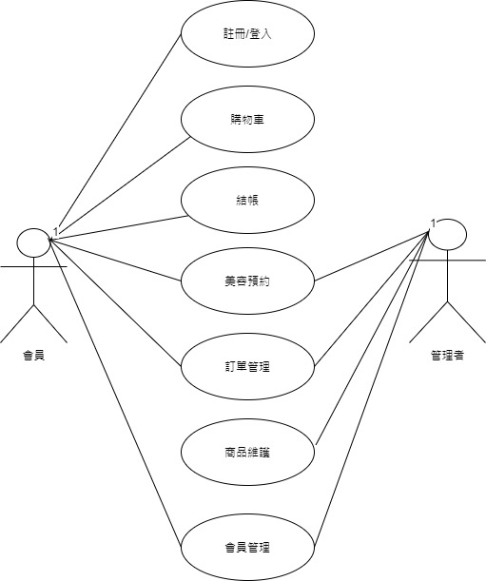

圖1-使用者個案描述圖

1. 使用個案描述

1.登入/註冊

|  |  |
| --- | --- |
| 使用個案名稱 | 登入/註冊 |
| 行為者 | 使用者、管理者 |
| 前提 | 使用者欲登入或註冊會員 |
| 目標 | 使用者註冊登入後，即可訂購商品、修改會員資料，使用者可由此查詢會員資料。 |
| 結束狀態 | 使用者成功註冊/登入會員 |
| 系列事件 | 使用者程序:   1. 註冊程序 2. 使用者點選登入進入到登入畫面 3. 點選會員註冊後進入到註冊畫面 4. 依欄位填寫帳號、密碼、姓名、電話、e-mail、地址、生日… 5. 使用者確認資料填寫無誤，點選確定完成註冊 6. 登入程序 7. 使用者點選登入進入到登入畫面 8. 使用者輸入帳號密碼 9. 輸入正確登入至首頁*，輸入錯誤跳出提示框請使用者重新輸入* |
| 例外路徑 | 1. 使用者輸入特殊字元(含空白字元)或未輸入任何資訊，跳出提示框請使用者輸入正確格式 2. 使用者尚未註冊會員*，跳轉至註冊畫面 |

表1-登入註冊使用者個案描述

2.購物車

|  |  |
| --- | --- |
| 使用個案名稱 | 購物車 |
| 行為者 | 使用者、管理者 |
| 前提 | 使用者欲新增商品至購物車、增加減少刪除商品功能 |
| 目標 | 使用者完成新增商品至購物車中 |
| 結束狀態 | 使用者成功新增商品至購物車中 |
| 系列事件 | 使用者程序:   1. 使用者進入至商品瀏覽畫面 2. 點選加入購物車的按鍵 3. 選擇商品數量、規格，確認無誤後點選送出 4. 跳出成功新增商品至購物車提示框 5. 使用者可繼續瀏覽商品 6. 使用者點選購物車，可於購物車內刪除、修改商品數量、規格   管理者程序:  管理者可至後台查看使用者購物車資訊 |
| 例外路徑 | 1. 在購物車內商品缺貨通知 2. 使用者下次登入時跳出提示框 |

表2-購物車使用者個案描述

3.會員管理

|  |  |
| --- | --- |
| 使用個案名稱 | 會員管理 |
| 行為者 | 管理者 |
| 前提 | 管理者已登入系統 |
| 目標 | 管理者可通過基本資料管理修改基本資料，亦可刪除/封鎖/停止使用者之使用權限 |
| 結束狀態 | 管理者成功查詢、異動使用者資料 |
| 系列事件 | 管理者程序:  1. 管理者查閱會員基本聯絡資料、訂單紀錄  2. 管理者刪除/封鎖/停止活動異常的使用者帳戶 |
| 例外路徑 | 若管理者登入資訊錯誤則返回登入步驟重新填入資料 |

表3-會員管理使用者個案描述

4.訂單管理

|  |
| --- |
| 使用個案名稱：訂單管理 |
| 行為者：使用者、管理者 目標： 使用者－購物車完成結帳後生成訂單，可供查詢、修改或者取消 管理者－經由後台查詢、修改或者更新訂單狀態 |
| 前提：使用者結帳後送出訂單、管理者登入更新訂單 |
| 結束狀態：使用者離開訂單管理頁面、管理者離開訂單管理頁面 |
| 一系列事件： 使用者程序－ 1.使用者須先完成會員登入 2.使用者購物車必須至少有一項以上的商品並完成結帳 3.使用者可以查看訂單明細或者目前狀態 4.使用者可以修改或者刪除訂單  管理者程序－ 1.管理者須先完成管理者登入 2.管理者進入後台管理頁面 3.管理者依據使用者的訂單進度進行動態更新 |
| 例外路徑： 使用者－若無新增任何訂單，則只能查詢歷史紀錄。 管理者－若無修改任何訂單，則資料料庫內容亦不會更動。 |

表4-訂單管理使用者個案描述

5.美容預約

|  |  |
| --- | --- |
| 使用個案名稱 | 美容預約 |
| 行為者 | 使用者、管理者 |
| 前提 | 使用者、管理者已登入。 |
| 目標 | 使用者預約寵物美容，管理者編輯及確認預約內容。 |
| 結束狀態 | 使用者完成資料填寫並送出，管理者確認完畢使用者預約資料。 |
| 系列事件 | 使用者程序:  1.使用者進入美容預約畫面。  2.選擇可供選取的日期時間及方案。  3.填寫寵物資料及備註。  4.確認預約資料並提交。  管理者程序:  1.管理者進入美容預約畫面。  2.編輯可供預約的日期時間及方案。  3.查閱使用者預約紀錄。  4.更改或取消使用者之預約。 |
| 例外路徑 | 1.如有必填欄位為空白或不符欄位格式時會出現提醒，顯示欄位填寫錯誤。 |

表5-美容預約使用者個案描述

6.結帳

|  |  |
| --- | --- |
| 使用個案名稱 | 結帳 |
| 行為者 | 使用者 |
| 前提 | 使用者已登入，購物車內有商品且商品未顯示已售完。 |
| 目標 | 使用者將購物車的商品成立訂單。 |
| 結束狀態 | 使用者確認送出訂單或返回購物車。 |
| 系列事件 | 使用者程序:  1.使用者在購物車畫面中按下結帳按鈕。  2.系統結算總金額。  3.使用者填寫交易方式、收件者資訊。  4.使用者進行最終核對內容，按下確認後送出訂單。 |
| 例外路徑 | 1.若商品項目、數量與金額有問題，則返回購物車修改。 |

表6-結帳使用者個案描述

7.商品維護

|  |  |
| --- | --- |
| 使用個案名稱 | 商品維護 |
| 行為者 | 管理者 |
| 前提 | 管理者已登入系統。 |
| 目標 | 管理者對各項商品進行管理，包含上下架商品及修改商品。 |
| 結束狀態 | 管理者完成商品之編輯。 |
| 系列事件 | 管理者程序:  1.管理者進入商品維護畫面。  2.選擇新增商品，輸入商品名稱、描述、價格、數量，並上傳商品照片。  3.進入商品列表，選取欲修改之商品進入修改畫面，點選編輯。  4.進入商品列表，選取欲刪除之商品進入修改畫面，點選刪除商品。  5.確認商品資料維護完成後，點選確認完成修改。 |
| 例外路徑 | 1.新增或修改商品內容時，如有必填欄位為空白或不符欄位格式時會出現提醒，顯示欄位填寫錯誤。 |

表7-商品維護使用者個案描述

1. 活動圖

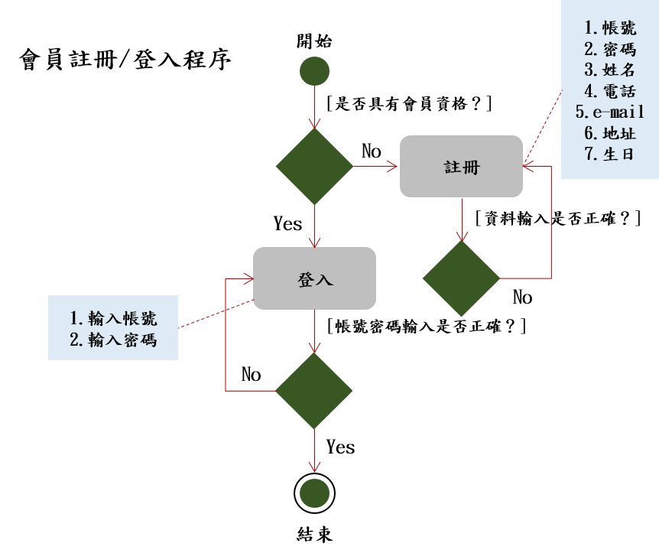

圖2-登入註冊活動圖

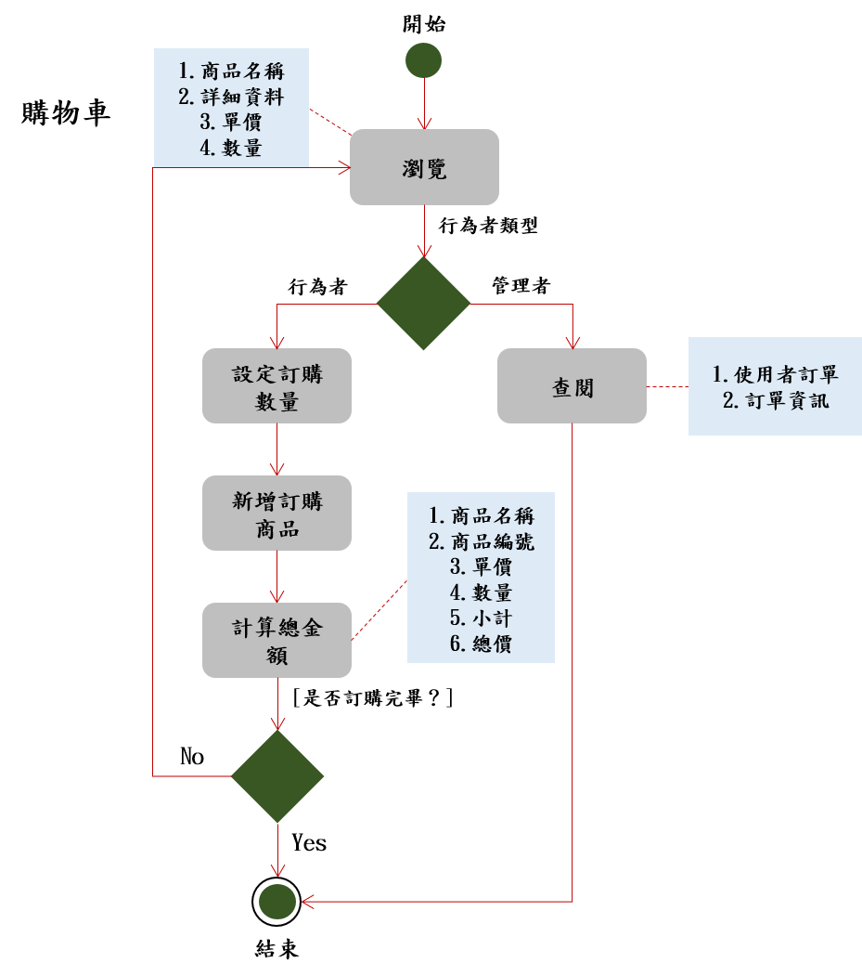

圖3-購物車活動圖

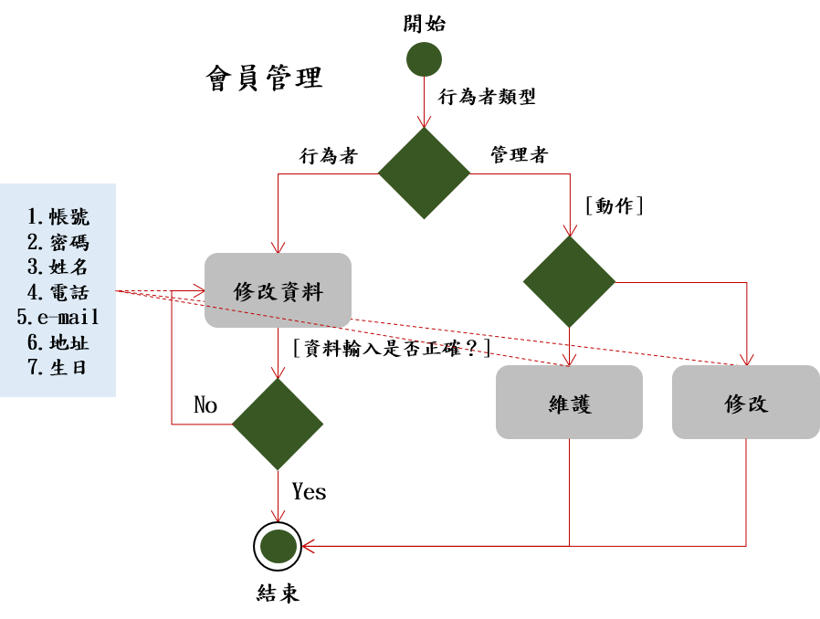

圖4-會員管理活動圖

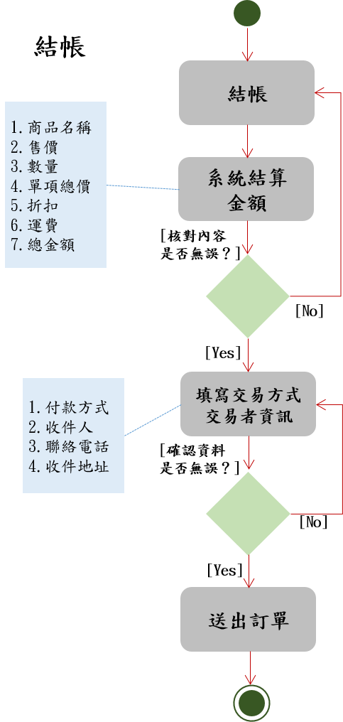

圖5-結帳活動圖

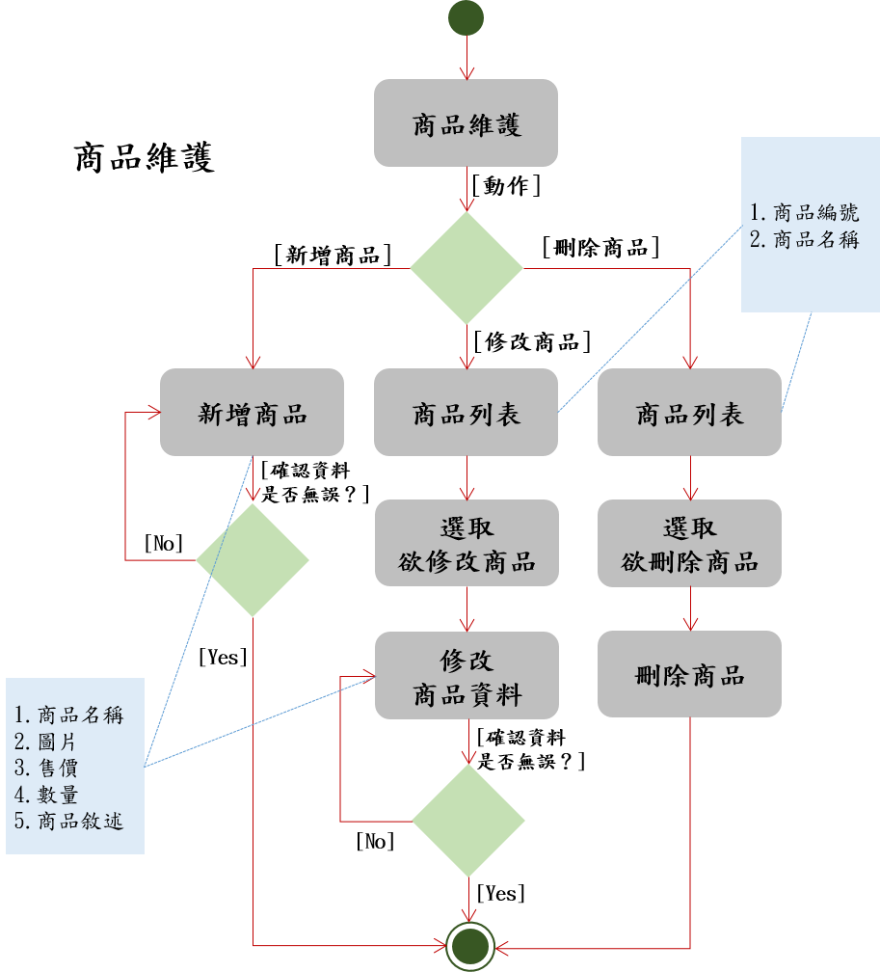

圖6-商品維護活動圖

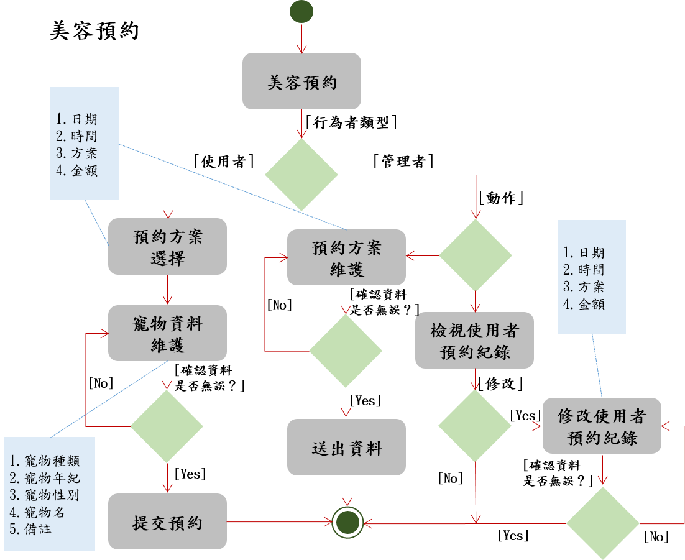

圖7-美容預約活動圖

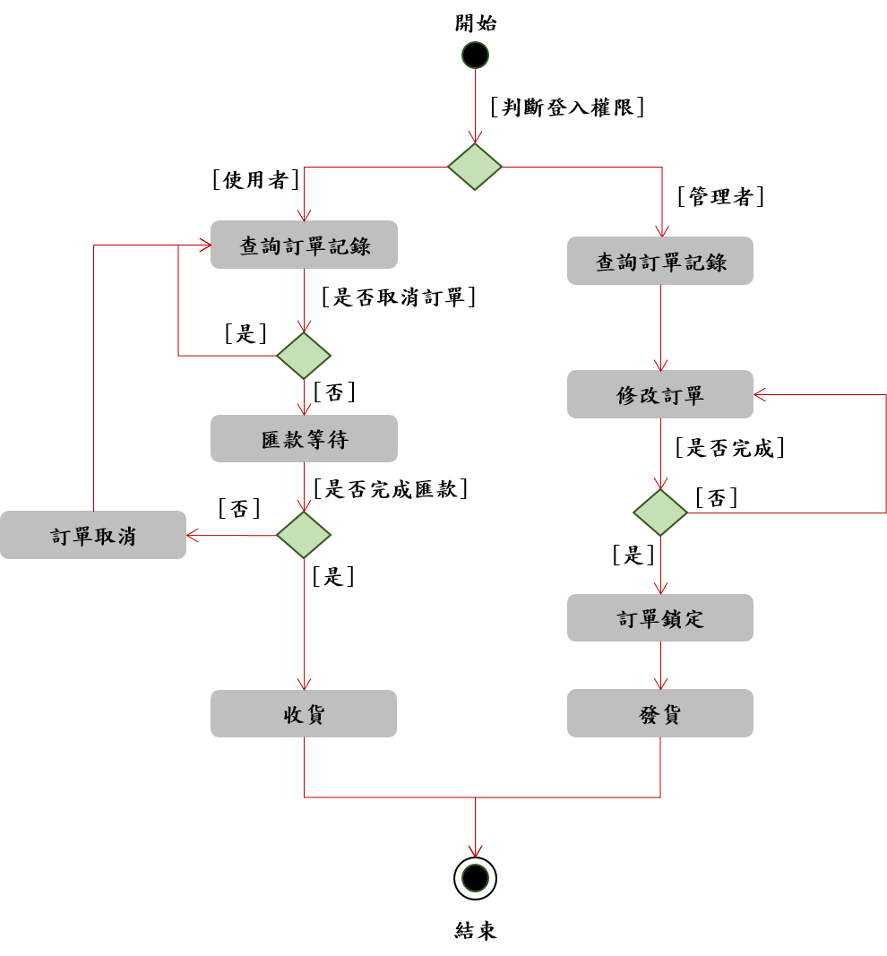

圖8-訂單管理活動圖

1. 循序圖(User Interface, UI)

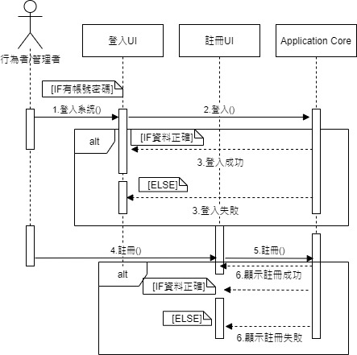

圖9-登入註冊循序圖

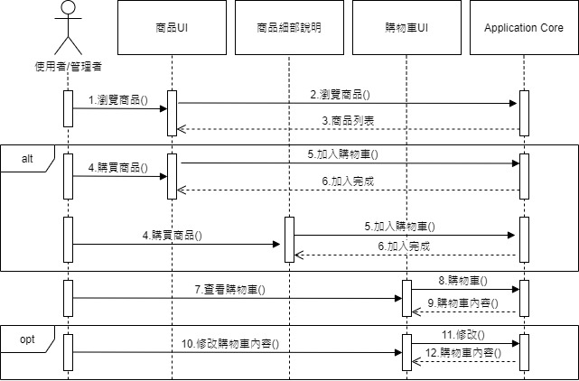

圖10-購物車循序圖

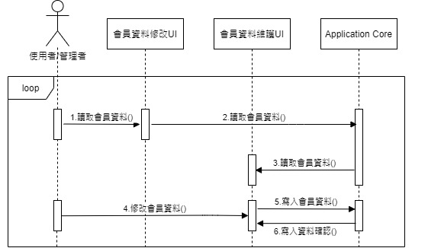

圖11-會員管理循序圖

1. 循序圖(Application Core, AC)
2. 類別圖

第二章 資料庫設計